2015广州国际涂料油墨胶粘剂展组织考察广州企业回执
回执邮箱：ex3606@126.com 报名截止时间：2015年5月1日
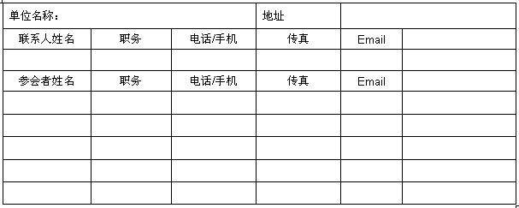
名额有限，请各有意向参加的单位速与组委会联系。
联系方式：广东智展展览有限公司
联系人：刘善玲 潘晓琳
邮箱： ex3606@126.com coatexpo03@126.com
电话：020-84218792 020-29193565
传真：020-29193591
微信帐号：coatexpo
回执表下载：2015广州国际涂料油墨胶粘剂展组织考察广州企业回执

